《财经问题研究》投稿模板

亲爱的作者，您好！

感谢您的厚爱与支持！请阅读以下内容，并逐条对论文进行修改，谢谢您的配合！

文章基本要求：
1.认真提炼标题，概括全文主旨，突出创新点。主标题不超过22字，超过22字请使用副标题。
2.摘要应具有独立性，是正文内容的高度凝练，应突出研究对象、研究方法、研究内容和研究结论。篇幅在400—500字。
3.关键词3—6个，中间用分号隔开。政策、启示、趋势等词不能作为关键词。
4.作者人数超过3人时，统一编成课题组。
5.正文篇幅在15 000—18 000字（包含字符）。理论模型部分要突出研究视角、方法模型或框架，不能简单地分析别人的研究，然后得出假设；经验研究部分对主变量的描述要全面和准确，前后文必须完全相同，一个字母在一篇文中只能表示一个含义，不可混用；公式只保留关键公式，推导过程在正文中省略，可置于文后附件，供外审使用。
6.建议尽量使用最新数据和参考文献，实证分析类文章尤为重要。
7.精准统一用词，语通畅句，清晰逻辑，无错别字，无病句。
8.各级标题需高度精炼，层层深入。注意一级标题、二级标题、三级标题不能与主标题出现重复。
9.同一概念在文中多次被提及时，应始终使用统一术语。例如，表示“中间商”概念时，不能混用贸易中间商、职业中间商等词语；表示TFP时，不能混用全要素生产率、技术进步等概念。英文缩写避免使用不当，例如，“赫芬达尔指数”的英文缩写为“HHI”，不能写成“HHI指数”。
10.本社只接受Word 2010以上的版本。

投稿首页需要明确的问题：
1.作者单位请标注到二级单位。
2.基金项目必须写全，基金项目和文章对应。请按照如下格式书写：
项目名称“项目标题”（基金号）
3.作者简介请按照如下格式书写：
姓名（出生年—），性别，籍贯，职称，学历，主要从事……方面的研究。E-mail:……
【少数民族作者标注格式】姓名（出生年—），性别（民族），籍贯，职称，学历，主要从事……方面的研究。E-mail:……
【涉及通讯作者标注格式】姓名（出生年—）（通讯作者），性别，籍贯，职称，学历，主要从事……方面的研究。E-mail:……
注：如果几位作者中，某一位标注“通讯作者”（多数高校认定通讯作者为真实作者，即认定本文为通讯作者的作品），请在投稿首页中“通讯作者”一栏填入名字，并在作者简介中加注；如果没有通讯作者，此栏不填。文章标注通讯作者，编辑部会与所有作者取得联系，经过所有作者许可后，方可标注通讯作者。
4. 作者为1人，标示如下：
某某某
（东北财经大学 国际经济贸易学院，辽宁 大连 116025）

某某某^{1,2}
（1.东北财经大学 国际经济贸易学院，辽宁 大连 116025；
2. 东北石油大学 经济管理学院，黑龙江 大庆 163318）

作者为两人或两人以上，标示如下：
王小梅¹，王 会²
（1.中南财经政法大学 会计学院，湖北 武汉 430072；
2.南京审计学院，江苏 南京 211815）

李晓雅¹，施 韵^{1,2}
（1. 东北财经大学 会计学院/中国内部控制研究中心，辽宁 大连 116025；
2. 东北石油大学 经济管理学院，黑龙江 大庆 163318）

文中需要规范化处理的内容：
1.文中除英文人名和英文模型名称之外，其他均使用汉字。
2.文中引用他人观点时，请使用“Smith^{[1]}认为，……”的形式，不需要标注年份，不要在观点后使用（Smith，1998；Franks，1991）的罗列形式。
3.文中所有公式必须使用Word公式编辑器，公式后不加……，直接空格后加公式序号（1），如：
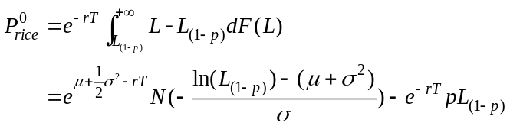 （1）
4.文中论述部分、表格、公式中的数字全部保留到小数点后相同的位数，最多保留到小数点后四位。
5.文中表述范围时，请使用“—”。如：8%—10%，2009—2012年。
6.文中数字请三位一隔，小数点后的数字不需要隔开。
如：3 456 123 456 789
1 232 342.3454
3 215

参考文献要求：
1.参考文献必须实引。文中所有提到其他人观点之处（无论国内、国外），均需附上出处，并以参考文献的形式标注。
2.参考文献格式详见文献模板。参考文献请作者认真检查核对。
3.参考文献按其在正文中出现的先后顺序编码，将序号置于方括号中。
4.参考文献在文中以[1]上角标方式标注。
如：李林^{[1]}认为，…………
5.如果两个以上观点使用同一出处的参考文献，均使用同一号码。如，第3处标注同第1处出自一本书，则第3处不标注[3]，而标注[1]，之后的顺排。
6.同一处引用多篇文献时，应将各篇文献的序号在方括号内全部列出，各序号间用“，”。如遇连续序号，起讫序号间用短横线连接。
如：……每个国家再把分配给本国的税前利润作为计税基础，按照本国税率计征纳税^{[1，13.25]}。
如：……首先假设跨国公司的母、子公司在各自市场都是垄断的^{[1-4]}，……
7.多次引用同一书籍的同一文献时，在正文中标注首次引用的文献序号，并在序号的“[ ]”外著录引文页码。注意，这种标注方法仅适用于书籍类文献。
如：跨国公司出于逃避税收和排挤竞争对手等目标，经常在不同国家之间采用转让定价策略，从而给相关国家带来社会福利的损失^{[1]3}。……
……因此，各国开始对跨国公司的转让定价行为进行税法调整，然后再根据调整后的利润收税^{[1]25}。
……多数国家先通过可比非受控价格法、成本加成法、转售价格法、可比利润法等独立交易价格法对跨国公司的内部交易价格进行调整，再按照本国税率计征纳税，我们称这种方法为分离会计法^{[1]37}。

各类文献的具体格式请参照文后模板。在修改过程中如有疑问，请随时与您的责任编辑沟通。再次感谢您的支持与配合！

——《财经问题研究》编辑部

《财经问题研究》投稿首页

题目 | 跨国公司转让定价与国际税法调整——基于分离会计法和公式分配法的对比分析
全部  作者  的所  在单  位及  邮编 | 某某某  （东北财经大学 国际经济贸易学院，辽宁 大连 116025）
通信  作者  及其  通信  地址 | 姓名: 某某某；电话: | 通讯作者姓名
通信  作者  及其  通信  地址 | 通信地址(邮编)：辽宁省大连市东北财经大学国际经贸学院（116025）
基金  项目 | 国家社会科学基金项目“金融危机后的国际税收竞争与合作及我国对策研究”（12CGJ028）；辽宁省教育厅高等学校创新团队项目“金融危机跨国公司战略转型研究”（2006T040）
作者  简介 | 某某某（1973-），男，辽宁葫芦岛人，博士，讲师，主要从事国际投资和跨国公司管理研究。E-mail:elibin@yahoo.cn
著作权转让协议 | 请全体作者签署《著作权转让协议》，可以打印后扫描，将电子版发至责任编辑；也可使用电子签名。

本协议需要全体作者的电子签名或打印手签后扫描为PDF格式，同规范后的正文电子版一同返回编辑部。

著作权转让协议
论文题目（最终定稿题目）：
作者（依序排列）：
投稿期刊（以下简称“本刊”）：《财经问题研究》
以上论文的作者（著作权人）同意将上述论文在本刊发表，自愿将该论文的部分著作权在被本刊接收发表后转让给本刊编辑部，并就有关问题明确如下：
- 论文作者保证该论文为原创作品并且不涉及涉密和一稿多投问题，若发生侵权或泄密问题，一切责任由论文作者承担。
- 全体作者同意，上述提交本刊发表的论文一经录用，作者即将论文整体以及附属于作品的图、表、摘要或其他可以从论文中提取部分的全部复制传播的权利——包括但不限于复制权、发行权、信息网络传播权、表演权、翻译权、汇编权、改编权等权利转让给本刊编辑部。
- 论文作者保证该论文的署名无争议。若发生署名争议，责任由论文作者承担。
- 本协议中第2条转让的权利，论文作者不得再自行或许可他人以任何形式使用，但论文作者本人可以在其后继的作品中引用或翻译该论文中部分内容，或将其汇编在其非期刊类的文集中。
- 转让费用：本协议权利转让费与作品审稿费相抵，期刊不再另行支付费用。
- 本刊已许可中国知网、万方数据、超星、维普、国家哲学社会科学学术期刊数据库和“中国高校系列专业期刊”等数字化平台以数字化方式复制、汇编、发行、信息网络传播本刊全文。本刊支付的稿酬已包含上述数字化平台的著作权使用费，所有署名作者向本刊提交文章发表之行为视为同意上述声明。如有异议，请在投稿时说明，本刊将按作者说明处理。
7.本协议自签字之日起生效。扫描件与原件具有同等法律效力。

全体作者签字：
签字日期： 年_____月_____日
跨国公司转让定价与国际税法调整
——基于分离会计法和公式分配法的对比分析

某某某

（东北财经大学 国际经济贸易学院，辽宁 大连 116025）

[摘 要] 跨国公司转让定价行为给相关国家带来巨大影响，各国在对其进行税法调整时，不仅要考虑直接的税收效应，还要考虑因为影响跨国公司投资布局而带来的间接效应，从而确保国家利益不受损害。本文通过分析分离会计法和公式分配法对跨国公司转让定价的影响，以及在全球垂直型和水平型两种分工体系下，投资国和东道国关于选择公式分配法的指标和权重的博弈，来分析税法调整方法对国家社会福利的影响，从而为我国合理制定相关政策提供借鉴。
[关键词] 跨国公司；转让定价；分离会计法；公式分配法
中图分类号： 文献标识码：A 文章编号：
一、文献综述及问题的提出
跨国公司出于逃避税收和排挤竞争对手等目标，经常在国家之间采用转让定价策略，从而使得一些国家面临税收流失和国内企业无法公平竞争等负面影响，带来社会福利的损失。为了避免这一损失，各国开始对跨国公司的转让价格进行调整，然后再根据调整后的利润计征纳税。具体的调整方法主要有两类，分别为分离会计法（Separate Accounting，SA）和公式分配法（Formula Apportionment，FA），每一类又包括多种具体手段。……
概言之，通过国际税法调整，各国希望能够维护国家利益不受损害。但问题是，选择不同的方法将会对跨国公司的转让定价造成什么影响？又会对国家的社会福利造成什么影响？在确定国际税法调整方法时，应该考虑哪些因素？上述这些问题往往错综交织在一起，需要进行综合分析。
相关国内外研究表明，不同的纳税调整方法将影响跨国公司的投资和劳动雇佣的空间布局，利润在跨国公司内部不同单元之间的分配，以及各单元的价格和产量决策，进而影响相关国家的社会福利水平。但具体结论要受国内外的市场结构影响。Schjelderup 和 SØrgard^{[1]}首先假设跨国公司的母、子公司在各自市场都是垄断的，对两种方法的优劣进行了对比分析，发现如果两个国家都用公式分配法来替代分离会计法，跨国公司转移利润的动机将彻底消除。接下来，Schjelderup 和SØrgard^{[1]}假设跨国公司的子公司在东道国所面临的是寡头竞争时，分析了两种方法带来的不同影响，发现两个国家同时采用公式分配法，并不能消除跨国公司在内部不同单元间转移利润的动机。后来，Eichner 和 Runkel^{[2]}又通过建立一般均衡模型，进一步考察了两国利率水平对跨国公司转让定价决策的影响。……
本文可能的学术贡献在于，…………
二、分离会计法和公式分配法对跨国公司转让定价的影响
（一） 跨国公司在两个国家都垄断时，分离会计法与公式分配法的对比
以Schjelderup 和SØrgard^{[1]}构建的分析框架为基础，假设跨国公司在投资国和东道国都垄断市场；……如果不考虑关税，跨国公司全球税前利润为：
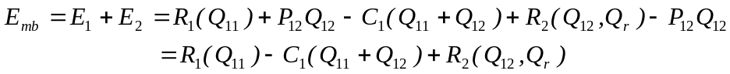 （1）

把跨国公司的税前利润在投资国和东道国之间进行分配，然后按各自税收计征纳税，因此在投资国的税收为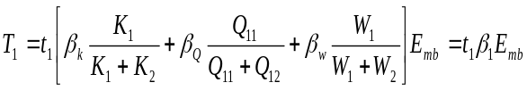；在东道国的税收为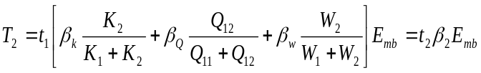。其中表示资产额，表示销售量，表示工资，分别代表资产额、销售量和工资的权重。则跨国公司的全球税后利润为：

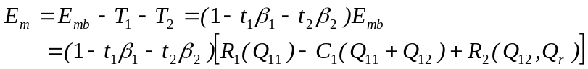 （2）

…………

三、跨国公司全球垂直分工体系下，两国关于公式分配法的指标和权重的博弈
前面对比分析了分离会计法和公式分配法的不同效果，是建立在投资国和东道国在用公式分配法时，选用相同的指标和权重的前提下，并没有深入分析公式分配法的不同指标和权重对跨国公司转让定价以及两国社会福利的影响。接下来要对此展开分析。但是，跨国公司的全球分工既有垂直型的，也有水平型的。分工形式不同，选用公式分配法的影响也就不同，因此需要分别进行分析。本节首先假设跨国公司在东道国进行生产，在投资国从事销售，分析在两国之间进行垂直型分工的情形。……
…………

四、水平分工情形下两国公式分配法权重比例博弈
前面分析了跨国公司垂直分工体系下，公式分配法的指标和权重对投资国和东道国的福利影响，以及对跨国公司经营布局的改变。现在当我们要改变到跨国公司的水平分工体系时，即跨国公司同时在两个国家生产和销售，由于涉及到两个国家的公式分配法的指标和权重、两个税率、在两国的投资和劳动雇佣、两国间的转移利润等众多变量，分析难度加大了。为了简化分析，绝大多数国外文献都假设投资国和东道国的基本国情相似，即各变量取值相等，然后分析一国税率对另一国社会福利的外部性影响，希望通过各国合理确定公式分配法的指标和权重来消除该外部性影响，从而实现国际整体福利最大化。最具代表性的是Clausing和 Lahav ^{[4]}关于欧盟该如何确定公式分配法的指标和权重的分析。
…………

五、结论和政策建议
（一）结 论
（二）政策建议

参考文献：
[1]
[2]
[3]
[4]

Transfer Pricing of Multinationals and International Tax Adjustment：
Comparative Analysis between Separate Accounting and Formula Apportionment

LI Xiao-bin
(College of International Economic and Trade ,
Dongbei University of Finance and Economics, Dalian 116025, China)

Abstract: Transfer Pricing of Multinationals will bring tremendous influence to the related countries. We should not only consider the direct tax effect, but also pay attention to the indirect effects of Multinationals’ investment layout brought about by the tax adjustment, so as to ensure that our national interests will not be harmed. Through the analysis of the effect of tax adjustment by the method of Accounting Separation and Formula Apportionment on Multinationals’ transfer pricing, the game analysis between investment country and host country about the choice of the index and weight of the method of Formula Apportionment under vertical and horizontal division, this paper tries to analyze the impact of tax adjustment method on the national social welfare, so as to provide reference for our reasonable formulation of relevant policies.
Key words:multinational corporation; transfer pricing; separate accounting; formula apportionment（首字母小写）

（责任编辑：***）

[DOI]10.19654/j.cnki.cjwtyj.2022.04
[引用格式] 某某某.跨国公司转让定价与国际税法调整——基于分离会计法和公式分配法的对比分析[J].财经问题研究，2022（04）：

附件一：参考文献模板

中文期刊类：
[序号] 主要责任者.题名[J].刊名，年（期数）：起止页码.
示例：
[1]巴曙松，李科，沈兰成.主权财富基金：金融危机后的国际监管与协作新框架[J].世界经济与政治，2010（07）：130-145. （如果没有卷数，则年份后面没有逗号）
[2]宋国友.主权财富基金的兴起与美国金融霸权[J]. 北京大学学报(社会科学版)，2007，40（09）：36-42.（如果有卷数，则年份后面有逗号）

外文期刊类:
[序号] 主要责任者.题名[J].刊名，年，卷数（期数）：起止页码.
（外文文献中，Last name全拼大写，Middle name和Given name缩写，Last name与Middle name和Given name缩写之间为一个空格。人名之间用逗号隔开。三个以上作者，第四作者及以后作者用et al表示。期刊必须标注卷数和期数，期数在括号内。
示例：
[1]ROZANOV A. Who holds wealth of nations[J].Central banking journal, 2005,23(8):1-4.
[2]TUSHMAN M L,REILLY O C A. Ambidextrous organizations: managing evolutionary and revolutionary change[J]. California management review, 1996, 38(4): 8-30.
[3]VANHAVERBEKE W,BEERKENS B, GILSING V,et al. Explorative and exploitative learning strategies in technology-based alliance networks[J]. Academy of management proceedings,2006,23(8):11-16.
注：外文文献在正文论述时，一个作者标注“Rozanov^{[1]}认为，……”，两个作者标注“Tushman和Reilly^{[2]}认为，……”，三个及以上作者标注“Vanhaverbeke等^{[3]}认为，……”。正文中，Last name首字母大写，不出现Middle name和Given name。

普通书籍类：
[序号] 主要责任者.书名[M].其他责任者(任选).版本项(任选).出版地：出版者，出版年：引文页码.
示例：
[1]尹希果.计量经济学原理与操作[M] .重庆：重庆大学出版社，2010：44-56.
[2]芒图.十八世纪产业革命[M]. 杨人楩，陈希秦，吴绪译.北京：商务印书馆，1983：186-192.
[3] CAROLL J B. Human cognitive abilities:a survey of factor analytic studies[M]. Cambridge : Cambridge university press, 1993:1-10.

析出文献类:
[序号] 析出文献主要责任者.析出文献题名[C]//原文献主要责任者(任选).原文献题名.出版地：出版者，出版年：析出文献起止页码.
示例：
[1] 钟文发.非线性规划在可燃毒物配置中的应用[C]//赵玮.运筹学的理论与应用——中国运筹学会第五届大会论文集.西安：西安电子科技大学出版社，1996：468-471.

网络来源类:
[序号] 主要责任者.电子文献题名[电子文献及载体类型标识].(发表日期或更新日期)[引用日期].电子文献的出处或可获得电子文献的详细网址.
示例：
[1] 罗放良.国企改革应坚持市场化取向[EB/OL].(2006-12-19)[2014-01-12]. http://www.gmw.cn /content/ 2006-12/19/content_517979.htm.

报告类:
[序号] 主要责任者.报告题名[R].报告出处，报告发表日期.
示例：
[1]KERN S.Sovereign wealth funds—state investments on the rise[R].Deutsche bank research,2007-09-10.
[2]IMF.Sovereigns, funding, and systemic liquidity[R].Global financial stability report,2010-10-09.
[3] FANG H, EGGLESTON K, RIZZO J, et al. The returns to education in China: evidence from the 1986 compulsory education Law[R]. NBER working paper No.18189,2012.

报纸类:
[序号] 主要责任者.题名[N].报纸名，出版日期(版次).
示例：
[1]霍玉菡.中国企业社会责任报告“惊艳亮相”[N].中国贸易报,2009-12-10(4).

学位论文类：
[序号] 主要责任者.论文题名[D].学位授予单位所在城市：学位授予单位，论文完成年份：引文页码.
示例：
[1]TORNSBURY S.Technical regulations as barriers to agricultural trade[D]. Blacksburg ：Virginia polytechnic institute and state university,1998：12-14.
[2]刘长喜. 利益相关者、社会契约与企业社会责任——一个新的分析框架及其应用[D].上海：复旦大学，2005：28-121.

国家发布的标准类：
[序号] 标准发布机构名称.标准题名[S].标准发布机构所在城市：标准发布机构名称，年份：引文页码.
示例：
[1]会计准则委员会.国际财务报告准则2008[S].北京：中国财政经济出版社，2008：351-352.
[2]Information and documentation-the Dublin core metadata element:ISO 15836:2009[S/OL].[2013-03-24].http://www.iso.org/iso/home/store/catalogue_member=42142.（网络发布标准使用此模板）

其他类：
[序号]发布机构名称.题名[Z].（国标序号,年份使用六角括号）
示例：
[1]国务院关于地方政府机构改革的意见[Z].（中发〔2008〕12号）.
附件2：公式、图形和表格模板

【图形模板】
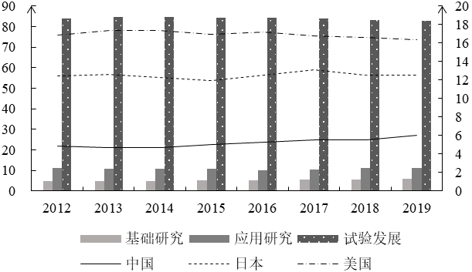
图1 中国分类别研发投入占比和中国、日本、美国基础研究研发投入占比
注：左侧纵坐标轴对应中国分类别研发投入占比（柱状图）（单位：%）；右侧纵坐标轴对应中国、日本、美国基础研究研发投入占比（折线图）（单位：%）。数据来源于《中国科技统计年鉴》和OECD数据库。

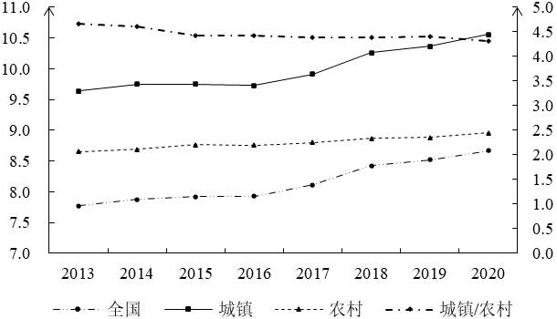
图2 居民人均可支配财产净收入占人均可支配收入的比重
注：左侧纵坐标轴代表全国与城镇居民人均可支配财产净收入占比（单位：%），右侧纵坐标轴为农村居民人均可支配财产净收入占比（单位：%）和城镇占比与农村占比的比值。数据来源于《中国统计年鉴》。

注：
1.图形必须是在Word中画出的可以修改的图，不可以是粘贴的图片。如果无法在Word从画出，请与责编单独沟通。
2.本刊系黑白印刷，请作者在提供图形时考虑黑白印刷对图形表达的影响，尽量选择可以区分出来的线条。
3.图中字号为小5号。图示请尽量使用中文。

【表格模版】

表1 中国对美出口商品贸易额及其内含能源
部 门 | 2002年 |  | 2007年
部 门 | 中对美出口额  (百万美元) | 内含能源  (万吨标煤) | 中对美出口额 (百万美元) | 内含能源  (万吨标煤)
农林牧渔业 | 848 | 40 | 1 430 | 55
矿物采选业 | 232 | 33 | 292 | 45
石油和天然气开采业 | 150 | 23 | 144 | 20
食品制造及烟草加工业 | 770 | 55 | 2 245 | 107
纺织业 | 5 432 | 530 | 20 857 | 1 611
纺织服装鞋帽皮革羽绒及其制品业 | 8 374 | 573 | 13 533 | 714
木材加工及家具制造业 | 5 523 | 430 | 15 421 | 911
造纸印刷及文教体育用品制造业 | 6 119 | 631 | 12 644 | 951
石油加工、炼焦及核燃料加工业 | 228 | 47 | 504 | 85
化学工业 | 5 455 | 957 | 12 553 | 1 603
非金属矿物制品业 | 1 144 | 317 | 2 689 | 413
金属压延与制品业 | 4 418 | 997 | 11 799 | 2 574
通用、专用设备制造业 | 3 582 | 375 | 16 205 | 1 295
交通运输设备制造业 | 2 262 | 220 | 9 429 | 576
电气机械及器材制造业 | 5 065 | 556 | 14 085 | 1 338
通信设备、计算机及其他电子设备制造业 | 17 599 | 1 084 | 92 932 | 2 956
仪器仪表及文化办公用机械制造业 | 1 872 | 152 | 5 347 | 238
其他制造业 | 977 | 94 | 2 249 | 134
总 计 | 70 050 | 7 114 | 234 358 | 15 626

表1 城乡居民医疗卫生公共服务基本数据比较 单位：人/位
指 标  年 份 | 每千人口卫生技术人员 |  | 每千人口执业（助理）医师 |  | 每千人口注册护士 |  | 每千人口医疗机构床位
指 标  年 份 | 城市 | 农村 | 城市 | 农村 | 城市 | 农村 | 城市 | 农村
2013年 | 9.18 | 3.64 | 3.39 | 1.48 | 4.00 | 1.22 | 7.36 | 3.35
2014年 | 9.70 | 3.77 | 3.54 | 1.51 | 4.30 | 1.31 | 7.84 | 3.54
2015年 | 10.21 | 3.90 | 3.72 | 1.55 | 4.58 | 1.39 | 8.27 | 3.71
2016年 | 10.42 | 4.08 | 3.79 | 1.61 | 4.75 | 1.50 | 8.41 | 3.91
2017年 | 10.87 | 4.28 | 3.97 | 1.68 | 5.01 | 1.62 | 8.75 | 4.19
2018年 | 10.91 | 4.63 | 4.01 | 1.82 | 5.08 | 1.80 | 8.70 | 4.56
2019年 | 11.10 | 4.96 | 4.10 | 1.96 | 5.22 | 1.99 | 8.78 | 4.81
均 值 | 10.34 | 4.18 | 3.79 | 1.66 | 4.71 | 1.55 | 8.30 | 4.01
注：数据来源于《中国卫生统计年鉴》和《中国统计年鉴》。

注：
- 表格中的数字超过三位的，请三位一隔断，出现小数的请小数点对齐。
- 软件生成的表格请重新作表。
- 字号为小5号。要求左右不封口，上下封口（上下线为1磅，中间线为0.5磅），显示表内横线和纵线。单侧表格或图形宽度不超过6.5厘米，通栏表格或图形不超过14.7厘米。

